**ΑΛΕΞΑΝΔΡΕΙΟ ΤΕΧΝΟΛΟΓΙΚΟ ΕΚΠΑΙΔΕΥΤΙΚΟ ΙΔΡΥΜΑ ΘΕΣΣΑΛΟΝΙΚΗΣ (Α.Τ.Ε.Ι.Θ.)**

**ΣΧΟΛΗ ΤΕΧΝΟΛΟΓΙΚΩΝ ΕΦΑΡΜΟΓΩΝ**

**ΤΜΗΜΑ ΗΛΕΚΤΡΟΝΙΚΗΣ**

**Εργαστηριακές Ασκήσεις**

**(Σημειώσεις)**

**Βιομηχανικοί Αυτοματισμοί**

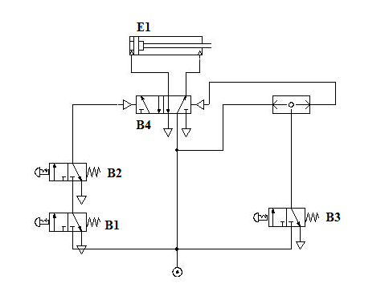

**Καθηγητής**: Χρήστος Μανάβης

**Επιστημονικός Συνεργάτης**: Γ. Βεκρής

**Θεσσαλονίκη Μάιος 2010**

ΠΕΡΙΕΧΟΜΕΝΑ

1. Εισαγωγή 4

Εξήγηση φυσικών στοιχείων. 4

1.2 Διαδικασίες μεταβολής του αέρα 7

2. Βασικές έννοιες πνευματικών συστημάτων 9

3. Παραγωγή και διανομή πεπιεσμένου αέρα 10

4. Πλεονεκτήματα και μειονεκτήματα πνευματικών συστημάτων 11

5. Σύγκριση συστημάτων 12

5.1 Ηλεκτρικό σύστημα 12

5.2 Υδραυλικό σύστημα 13

5.3 Πνευματικό σύστημα 14

5.4 Σύγκριση του συστήματος σε ηλεκτρική, υδραυλική και πνευματική μορφή. 15

6. Εξήγηση στοιχείων πνευματικών συστημάτων 16

6.1 Κύλινδροι 16

6.2 Διαρκής ανατροφοδότηση αέρα 18

6.3 Βαλβίδες 20

6.4 Τύποι κατευθυντικών βαλβίδων ελέγχου 21

6.5 Τρόποι ενεργοποίησης βαλβίδων 26

6.6 Χειροκίνητος έλεγχος 27

6.7 Μηχανικός έλεγχος 28

6.8 Ηλεκτρικός έλεγχος 28

6.9 Άμεσος έλεγχος 29

6.10 Έμμεσος έλεγχος 29

6.11 Συνδυασμένος έλεγχος 29

6.12 Διάφορα σύμβολα βαλβίδων 30

7. Συνοπτική επεξήγηση συμβόλων 31

7.1 Βαλβίδες Διανομής και Ρύθμισης 31

7.2 Έλεγχοι (Controlers) 32

7.3 Μετατροπείς (Transformers) 33

7.4 Παραγωγή και μεταφορά/μετάδοση 34

8. Απλά παραδείγματα έλεγχου 34

8.1 Έλεγχος κυλίνδρου απλής ενέργειας 34

8.2 Έλεγχος κυλίνδρου διπλής ενέργειας 35

9. Εισαγωγή στο AUTOMATION STUDIO 36

9.1 Εφαρμογή πνευματικών στοιχείων στο ΑUTOMATION STUDIO 36

10. Ασκήσεις εργαστηρίου 41

Automation Studio 41

Άσκηση #1 41

Άσκηση # 2 42

Άσκηση # 3 43

Άσκηση # 4 44

Άσκηση # 5 45

Άσκηση # 6 46

Άσκηση # 7 47

Άσκηση # 8 48

ΒΙΒΛΙΟΓΡΑΦΙΑ 49

1. Εισαγωγή

Ο όρος **Πνευματικά** παραπέμπει στην λέξη ‘πνεύμα’ που στα αρχαία ελληνικά σημαίνει άνεμος, αέρας. Γενικά ο όρος χρησιμοποιείται για να δηλώσει τα συστήματα που χρησιμοποιούν πεπιεσμένο αέρα προκειμένου να κινήσουν κατάλληλες διατάξεις. Για να κατανοηθούν τα πνευματικά συστήματα θα πρέπει να εξηγήσουμε τα φυσικά στοιχεία (αέρας, θερμοκρασία, πίεση και όγκος) στα οποία στηρίζεται η λειτουργία τους.

Εξήγηση φυσικών στοιχείων.

1.1.1 Αέρας

Στα πνευματικά χρησιμοποιείται ως μέσον μεταφοράς της ενέργειας ο αέρας, ο οποίος υπάρχει παντού στο περιβάλλον και συγκεκριμένα στην ατμόσφαιρα. Ο αέρας είναι ένα άχρωμο, άγευστο και άοσμο αέριο. Για να γίνει χρήσιμος στη βιομηχανία , πρέπει να αφαιρεθούν ανεπιθύμητα συστατικά του, όπως σκόνη, υγρασία κ.λπ. Επίσης για βιομηχανική χρήση πρέπει να αυξηθεί η πίεση του και να συμπιεσθεί (χαρακτηρίζεται πλέον ως πεπιεσμένος αέρας αντί για συμπιεσμένος αέρας, που δηλώνει μόνο τη μέθοδο με την οποία αυξάνει την πίεσή του.

1.1.2 Θερμοκρασία

Είναι το φυσικό μέγεθος που εκφράζει τη θερμική κατάσταση ενός υλικού. Είναι ένα μέγεθος που δηλώνει το μέσο όρο της είτε κινητικής ενέργειας, είτε περιστροφικής ενέργειας, είτε ενέργειας ταλάντωσης των μορίων ή των ατόμων ενός σώματος. Η αιτία που δημιουργεί την θερμοκρασία είναι η κίνηση των μορίων ενός σώματος. Υπάρχουν διάφορες κλίμακες υπολογισμού της θερμοκρασίας εκ των οποίων συνήθως χρησιμοποιούνται οι εξής:

* Η κλίμακα Κελσίου (0°)

Το πεδίο τιμών της κλίμακας αυτής προσδιορίζεται από δύο οριακές τιμές, οι οποίες είναι:

* Το σημείο τήξης του πάγου που καθορίζει την κατώτερη τιμή της κλίμακας (0°c), και
* Το σημείο εξάτμισης του νερού που καθορίζει την ανώτερη τιμή της κλίμακας (1000c).
* Η κλίμακα Φαρενάιτ (*F)

Η κλίμακα Φαρενάιτ (*F) χρησιμοποιείται στις αγγλόφωνες κυρίως χώρες. Το σημείο τήξης του πάγου καταγράφεται στους 32ο F, ενώ το σημείο βρασμού του νερού στους 212°F.

* Η κλίμακα Κέλβιν (°Κ)

Το πεδίο τιμών της κλίμακας αυτής καθορίζεται από την κατώτερη τιμή που είναι το σημείο του απόλυτου μηδενός 0°Κ, δηλ. δεν υπάρχει κίνηση στα σωματίδια της ύλης.

Ο πίνακας που αναφέρεται κατωτέρω παρουσιάζει την αντιστοιχία που έχουν οι τρεις κλίμακες μέτρησης της θερμοκρασίας.

|  |  |  |  |
| --- | --- | --- | --- |
| ΘΕΡΜΟΚΡΑΣΙΑ | ΚΕΛΣΙΟΥ | ΦΑΡΕΝΑΙΤ | ΚΕΛΒΙΝ |
| ΤΗΞΗ ΤΟΥ ΠΑΓΟΥ | 0 | 32 | 273.15 |
| ΑΠΟΛΥΤΟ ΜΗΔΕΝ | - 273.15 | - 459,67 | 0 |

**Πίνακας 1 Σύγκριση κλιμάκων θερμοκρασίας**

**Θερμόμετρα**

Τα όργανα που μετρούν την θερμοκρασία ονομάζονται θερμόμετρα. Κάθε είδος έχει διαφορετική αρχή λειτουργίας και επομένως ξεχωριστή κλίμακα ανάλογα με το θερμικό πεδίο που χρησιμοποιείται στο συγκεκριμένο θερμόμετρο. Τα πιο γνωστά θερμόμετρα είναι αυτά που λειτουργούν με υδράργυρο. Τα περισσότερα θερμόμετρα χρησιμοποιούν την ιδιότητα των υλικών που υπολογίζουν τη θερμοκρασία, μέσω της διαστολής και της συστολής τους από τις θερμοκρασιακές διακυμάνσεις.

1.1.3 Όγκος

Με αυτόν τον όρο ορίζουμε το διατιθέμενο χώρο που καταλαμβάνουν τα ρευστά υλικά (υγρά και αέρια). Το μέγεθος του χώρου που καταλαμβάνει ένα ρευστό υλικό εξαρτάται από τη θερμοκρασία και την πίεση του. Η μεγαλύτερη μεταβολή του όγκου παρουσιάζεται στα αέρια που σημαίνει ότι σε κάθε μεταβολή του όγκου των αερίων θα πρέπει να αναφέρεται η πίεση και η θερμοκρασία. Όγκος ο οποίος αναφέρεται στη μάζα του υλικού χαρακτηρίζεται ως ειδικός όγκος: ν = V/m.

Η αντίστροφη σχέση του ειδικού όγκου χαρακτηρίζεται ως πυκνότητα ρ = 1/ν = m/V. Υπό κανονικές συνθήκες χαρακτηρίζουμε τον όγκο κανονικό. Όταν ο κανονικός όγκος αναφέρεται στην ποσότητα του υλικού συμβολίζεται με V m και υπολογίζεται από τον τύπο Vm = V / η, όπου η συμβολίζει την ποσότητα ύλης. Σε όλα τα αέρια ο αριθμός των μορίων σε ένα ml είναι ίδιος. Τα περισσότερα μόρια των στοιχείων έχουν βάρος 10g έως 20g.

1.1.4 Πίεση

Το φυσικό μέγεθος που ορίζεται από το πηλίκο μίας δύναμης η οποία επιδρά κάθετα σε μία επιφάνεια διά της επιφάνειας αυτής και υπολογίζεται από τον τύπο Ρ = F/A χαρακτηρίζεται ως πίεση.

**Είδη πίεσης**

Η μέτρηση της πίεσης δεν είναι απόλυτο μέγεθος αλλά αναφέρεται σχεδόν πάντα σε μία πίεση αναφοράς. Τις περισσότερες φορές η πίεση αναφοράς είναι η ατμοσφαιρική πίεση (πίεση που υπολογίζετε στην επιφάνεια της θάλασσας). Αυτή μειώνεται όσο αυξάνει το ύψος από την επιφάνεια της θάλασσας και ονομάζεται επίσης και πίεση του αέρα. Ενδείξεις των οργάνων μέτρησης της πίεσης μεγαλύτερης τιμής από την ατμοσφαιρική πίεση χαρακτηρίζονται ως υπερπίεση. Αντίστοιχα υποπίεση χαρακτηρίζουμε πίεση μικρότερη από την ατμοσφαιρική.

Ως απόλυτη πίεση ονομάζεται η πίεση που υπολογίζουμε στο απόλυτο κενό. Πίεση η οποία εξαρτάται από το ύψος χαρακτηρίζεται υψομετρική και υπολογίζεται από τον τύπο P=pgH.

Ως στατική πίεση ονομάζεται η πίεση που προκύπτει από την επίδραση εξωτερικών δυνάμεων, είναι ανεξάρτητη της ροής και υπολογίζεται από τον τύπο Ρ = F/A, όπου Ρ η πίεση σε Ρα, F η δύναμη σε Ν και Α η επιφάνεια σε m2. Εάν μετατραπεί η κινητική ενέργεια ενός αερίου με ομοιόμορφη ροή ολοκληρωτικά σε πίεση χωρίς απώλειες προκύπτει αύξηση της πίεσης η οποία χαρακτηρίζεται δυναμική πίεση.

Η ολική πίεση υπολογίζεται από το άθροισμα της στατικής και της δυναμικής πίεσης και χαρακτηρίζει την κατάσταση κατά την οποία μετατρέπεται η ενέργεια ροής ενός αερίου σε πίεση χωρίς απώλειες. Εάν η ταχύτητα ροής είναι μηδενική συνεπάγεται ότι η στατική πίεση είναι αριθμητικά ίδια με τη δυναμική.

Ως κρίσιμη πίεση χαρακτηρίζεται η πίεση πάνω από την οποία είναι αδύνατη μία καταστατική αλλαγή. Αναγωγική χαρακτηρίζεται η πίεση που προκύπτει από το πηλίκο της απόλυτης προς την κρίσιμη πίεση.

**Μονάδες πίεσης**

Στο διεθνές σύστημα μονάδων έχει καθοριστεί από την τυποποίηση ως μονάδα της πίεσης το Pasqual (Pa). Επειδή όμως η τιμή της μονάδας αυτής είναι πολύ μικρή σχετικά με τις τιμές που λειτουργούν οι πνευματικές, υδραυλικές κλπ. εφαρμογές, χρησιμοποιούμε το πολλαπλάσιο της, δηλ. το bar, όπου 1 bar = 105 Pa.

Υπάρχουν επίσης και άλλες μονάδες που αναφέρονται κατωτέρω:

α. ΤΕΧΝΙΚΗ ΑΤΜΟΣΦΑΙΡΑ: 1 at = 1 Kp/cm2 = 73,5 cm Hg = 0,981 bar =14,2 psi= 98066 Pa

β. ΦΥΣΙΚΗ ΑΤΜΟΣΦΑΙΡΑ: 1 atm = 1.033 Kp / cm2 = 76 cm Hg

γ. BAR = 105 Pa = 10 Ν / cm2 = 1.02 Kp / cm2 = 14,5 psi

**ΣΗΜ. Εάν δύο αέρια έχουν την ίδια πίεση και την ίδια θερμοκρασία, τότε έχουν και τον ίδιο αριθμό μορίων.**

1.2 Διαδικασίες μεταβολής του αέρα

Ο αέρας καθώς κινείται μέσα στις σωληνώσεις των πνευματικών διατάξεων παθαίνει μεταβολές στη πυκνότητα και τον όγκο του. Παρακάτω εξετάζουμε κάποιες μεταβολές που υφίστανται.

**Κρίσιμα μεγέθη**

Όταν ένα αέριο συμπιεσθεί μετά από μία διαδικασία ψύξης, η οποία προκαλεί μείωση της θερμοκρασίας του έως μία συγκεκριμένη τιμή, τότε μεταβάλλει τη φυσική του κατάσταση και υγροποιείται. Κάθε αέριο έχει ξεχωριστή θερμοκρασία στην οποία αλλάζει η κατάσταση του με τη βοήθεια της συμπίεσης. Όσο μεγάλη δε και εάν είναι η πίεση δεν αρκεί για την υγροποίηση του. Τα δύο αυτά μεγέθη που είναι η πίεση και η θερμοκρασία χαρακτηρίζονται ως κρίσιμα μεγέθη ενός αερίου. Το νερό. π.χ., έχει κρίσιμη θερμοκρασία + 374°C και κρίσιμη πίεση 218 at, ενώ το οξυγόνο -116°C και 50 at και το άζωτο - 147° C και 33 at αντίστοιχα.

**Εκτόνωση - στραγγαλισμός**

Οι μεταβολές των φυσικών μεγεθών του αέρα είτε μέσα είτε στην έξοδο ενός ακροφύσιου, διαφέρουν κατά πολύ από αυτές που προκύπτουν από το στραγγαλισμό του αέρα. Κατά την εκτόνωση παρουσιάζεται το φαινόμενο της κατανάλωσης έργου από τον αέρα αφού μειώνεται η πίεση του αερίου αλλά και η θερμοκρασία του. Τα μόρια επομένως εκτελούν κινήσεις μικρότερης ταχύτητας. Δημιουργείται όμως το φαινόμενο της πρόσκρουσης σε μόρια μεγαλύτερης ταχύτητας, τα οποία μεταδίδουν την ενέργεια με τη μορφή της θερμότητας είτε της κίνησης.

Στο στραγγαλισμό δημιουργούνται στροβιλισμοί οι οποίοι μετά από μικρό χρονικό διάστημα επιβραδύνονται. Προκαλούν όμως την παραγωγή θερμότητας η οποία εξισορροπεί σε ορισμένα σημεία τις προκύπτουσες θερμοκρασιακές διακυμάνσεις. Δεν είναι λοιπόν ο στραγγαλισμός παραγωγή έργου αλλά μείωση της πίεσης χωρίς να παρουσιάζεται θερμοκρασιακή μεταβολή.

**Είδη ροής**

Οι σωλήνες που χρησιμοποιούνται στην πνευματική έχουν διατομή κυλινδρικής μορφής. Στο εσωτερικό του σωλήνα η ροή ενός αερίου μπορεί να διεξάγεται από την παράλληλη κίνηση των συστατικών του με τη μορφή στρωμάτων. Μία τέτοια ροή χαρακτηρίζεται ως ομαλή, όπου η ταχύτητα ροής δεν είναι σταθερή σε όλη τη διατομή. Τα στρώματα του αερίου τα οποία βρίσκονται στο μέσον του σωλήνα κινούνται με μεγαλύτερη ταχύτητα από αυτά που βρίσκονται πλησίον των τοιχωμάτων, όπου η ταχύτητα είναι μηδενική. Το γινόμενο της ταχύτητας ροής **ν** και της διατομής του σωλήνα **Α** είναι σε κάθε σημείο του σωλήνα σταθερό και χαρακτηρίζεται επίσης ως όγκος διαρροής ανά μονάδα επιφάνειας. Αυτό το είδος ροής προκύπτει όταν οι ταχύτητες ροής είναι μικρές είτε όταν η διάμετρος του σωλήνα είναι επίσης μικρή. Σε κυλινδρικό σωλήνα η ομαλή ροή ως προφίλ της ταχύτητας στη διατομή του έχει μία παραβολική μορφή. Χαρακτηρίζονται δε οι ταχύτητες από ευθύγραμμη σχέση μεταξύ πίεσης και ροής και δεν παρουσιάζονται στις πνευματικές ρυθμίσεις. Εάν αυξηθεί αρκετά η ταχύτητα ροής. τότε τα στρώματα του αερίου όχι μόνο δεν κινούνται παράλληλα προς τον άξονα του σωλήνα, αλλά ούτε και με σταθερή ταχύτητα. Αυτή η ροή χαρακτηρίζεται ως τυρβώδης.

` Όταν η μέση αριθμητική τιμή της ταχύτητας ροής δεν μεταβάλλεται με το χρόνο, τότε η ροή χαρακτηρίζεται ως στάσιμη. Σημαντικό ρόλο στη ροή ενός υλικού έχει και το ιξώδες που είναι η ιδιότητα να δημιουργούνται δυνάμεις τριβής που επιδρούν σε γειτονικά στρώματα του υλικού. Συνέπεια αυτού είναι να έχουν διαφορετικές ταχύτητες κατά την κίνηση τους σε σωλήνες. Η δύναμη ολίσθησης μεταξύ δύο γειτονικών επιφανειών είναι ανάλογη της επιφάνειας, της ταχύτητας και μίας παραμέτρου χαρακτηριστικής για κάθε υλικό που ονομάζεται δυναμικό ιξώδες και διατυπώνεται με τον νόμο του Newton.

1. Βασικές έννοιες πνευματικών συστημάτων

Παρακάτω παρουσιάζονται θεμελιώδης έννοιες των πνευματικών συστημάτων.

**Ποσότητα:** Έχουμε αέρα διαθέσιμο σε μεγάλες ποσότητες

**Μεταφορά:** Ο αέρας μεταφέρεται εύκολα μέσα από σωλήνες και σε μεγάλες αποστάσεις

**Αποθήκευση**: Ο αεροσυμπιεστής δεν βρίσκεται πάντα σε λειτουργία. Ο πεπιεσμένος αέρας αποθηκεύεται, λαμβάνεται από ένα αεροφυλάκιο και μεταφέρεται σε δοχεία.

**Θερμοκρασία:** Ο πεπιεσμένος αέρας δεν είναι ευαίσθητος σε διακυμάνσεις θερμοκρασίας. Γι’ αυτό έχουμε αξιόπιστη λειτουργία και σε ακραίες θερμοκρασίες.

**Αντιεκρηκτική ιδιότητα:** Ο πεπιεσμένος αέρας δεν προκαλεί εκρήξεις γι΄αυτό δεν απαιτούνται ακριβές συσκευές για επικίνδυνο περιβάλλον

**Καθαρότητα:** Ο πεπιεσμένος αέρας είναι καθαρός. Έτσι τυχόν διαρροή, δεν προκαλεί μόλυνση, γι’ αυτό και χρησιμοποιούνται σε βιομηχανίες τροφίμων κ.ά.

**Κατασκευή:** Τα λειτουργικά στοιχεία είναι απλής κατασκευής και φτηνά.

**Ταχύτητα**: Ο πεπιεσμένος αέρας είναι γρήγορο μέσον εργασίας και επιτυγχάνονται μεγάλες ταχύτητες.

**Ρύθμιση:** Οι ταχύτητες και οι δυνάμεις των στοιχείων του πεπιεσμένου αέρα είναι απεριόριστα μεταβλητές.

**Ασφάλεια στην υπερφόρτωση:** Τα εργαλεία πεπιεσμένου αέρα και τα λειτουργικά στοιχεία, φορτίζονται μέχρι ένα σημείο ώστε να είναι σε ασφαλή υπερφόρτωση.

**Προετοιμασία:** Ο πεπιεσμένος αέρας απαιτεί καλή προετοιμασία και να μην υπάρχουν ακαθαρσίες και υγρασίες.

**Συμπιεστότητα:** Με τον πεπιεσμένο αέρα επιτυγχάνουμε τις σταθερές ταχύτητες των εμβόλων.

**Δύναμη:** Ο πεπιεσμένος αέρας είναι οικονομικός μέχρι κάποιο σημείο.

**Εκτόνωση αέρα:** Κατά την έξοδο του ο αέρας προκαλεί θόρυβο. Τ ο πρόβλημα αυτό έχει λυθεί, χάρη στα υλικά ηχητικής απορρόφησης.

**Κόστος:** Ο πεπιεσμένος αέρας είναι ένα ακριβό μέσο ισχύος. Το υψηλό κόστος μειώνεται λόγω των φτηνών υλικών παραγωγής.

1. Παραγωγή και διανομή πεπιεσμένου αέρα

**Παραγωγή πεπιεσμένου αέρα**

Η παραγωγή του πεπιεσμένου αέρα γίνεται με μηχανές που ονομάζονται αεροσυμπιεστές. Οι αεροσυμπιεστές συμπιέζουν τον αέρα για να αποκτήσει την πίεση που απαιτείται για τη λειτουργία των εξαρτημάτων, ώστε να γίνουν προκαθορισμένες εργασίες. Ο πεπιεσμένος αέρας οδηγείται με σωληνώσεις σε αεροθάλαμο, όπου και αποθηκεύεται.

Τα κυριότερα μέρη μιας μονάδας παραγωγής πεπιεσμένου αέρα είναι:

α) Ο **αεροσυμπιεστής,** που μπορεί να είναι εμβολοφόρος ή ροής

β) Ο **ηλεκτρικός κινητήρας,** που μπορεί να είναι μονοφασικός ή τριφασικός

γ) Το **αεροφυλάκιο,** πουείναι κατασκευασμένο από χάλυβα και έχει κυλινδρική μορφή, για να αντέχει σε εσωτερικές πιέσεις.

**Διανομή πεπιεσμένου αέρα**

Ο πεπιεσμένος αέρας στη βιομηχανία παράγεται και αποθηκεύεται σε κεντρικό σημείο (αεροθάλαμος) και οδηγείται με σωληνώσεις στις καταναλώσεις.

Κατά την εγκατάσταση του δικτύου πρέπει να δοθεί ιδιαίτερη προσοχή στην τοποθέτηση των σωληνώσεων. Οι σωληνώσεις πρέπει να τοποθετούνται με κλίση 1% με χαμηλότερο σημείο προς το μέρος του αεροσυμπιεστή. Έτσι αποφεύγεται η μεταφορά της υγρασίας, που έχει συμπυκνωθεί στις σωληνώσεις, προς τις καταναλώσεις. Για την αποστράγγιση του δικτύου των σωληνώσεων στο χαμηλότερο σημείο της εγκατάστασης τοποθετείται ειδικός θάλαμος με βάνα στο κάτω σημείο.

1. Πλεονεκτήματα και μειονεκτήματα πνευματικών συστημάτων

**Τα πλεονεκτήματα τους είναι :**

* Χαμηλό κόστος

Διότι έχουμε να κάνουμε με κατασκευές απλούστερες των αντίστοιχων υδραυλικών, μηχανικών ή ηλεκτρικών συστημάτων. Τα εξαρτήματα που απαιτούνται σε ένα πνευματικό σύστημα είναι συνήθως φθηνότερα, ελαφρύτερα και μικρού όγκου.

* Αξιοπιστία

Ο αέρας δεν δημιουργεί φθορές στα εξαρτήματα, μπορεί να παραμείνει αποθηκευμένος για όσο καιρό χρειαστεί χωρίς να υπάρξουν απώλειες και τα συστήματα αυτά, λόγω απλότητας της κατασκευής τους, δεν απαιτούν συχνή και πολυέξοδη συντήρηση και μπορούν να χρησιμοποιηθούν σε περιβάλλοντα με υψηλές θερμοκρασίες. Στις υψηλές θερμοκρασίες ο αέρας εξακολουθεί να έχει τα ίδια χαρακτηριστικά και δεν υπάρχει κίνδυνος έκρηξης ή πυρκαγιάς.

* Δεν λερώνουν

Δεν λερώνουν διότι χρησιμοποιούν τον ατμοσφαιρικό αέρα που μας περιβάλλει ή άλλα αέρια τα οποία υπάρχουν στην ατμόσφαιρα (π.χ. άζωτο), πράγμα που τα καθιστά ιδανικά για εφαρμογές όπως η κλωστοϋφαντουργία και η ιατρική.

**Τα μειονεκτήματα τους είναι :**

* Είναι ακατάλληλα για εφαρμογές ελέγχου θέσης που απαιτούν μεγάλη ακρίβεια

Ο αέρας πρώτα συμπιέζεται και μετά αποδίδει δύναμη, πράγμα που καθιστά δύσκολο τον ακριβή έλεγχο θέσης ενός εμβόλου.

* Δεν είναι κατάλληλα για περιπτώσεις όπου απαιτείται να ασκηθούν μεγάλες δυνάμεις

Για να ασκηθεί μεγάλη δύναμη απαιτείται μεγάλη πίεση αέρα, πράγμα δύσκολο και πολλές φορές απαγορευτικό. Να σημειωθεί ότι η μέγιστη πίεση που συναντάται σε πνευματικά συστήματα είναι γύρω στα 12bar (δηλαδή 12kg/cm2).

1. Σύγκριση συστημάτων

Το παράδειγμα αναφέρεται σε ένα σύστημα ανύψωσης φορτίου κατά 500 χιλιοστά, και θα μελετηθεί για τρεις διαφορετικές περιπτώσεις υλοποίησης του συστήματος.

5.1 Ηλεκτρικό σύστημα

Εάν εφαρμόσουμε το παράδειγμα με ηλεκτρικό σύστημα, τότε θα χρειαστούμε ένα σωληνοειδές (π.χ. εμβολο) και ένα DC ή AC κινητήρα. Η επιλογή του κινητήρα είναι καθαρά μια προσωπική επιλογή του μηχανικού. Οι DC κινητήρες προσφέρουν ακρίβεια στον έλεγχο της ταχύτητας, αλλά είναι υψηλό το κόστος συντήρησης. Οι AC κινητήρες σχεδόν δεν χρειάζονται συντήρηση, αλλά προσφέρουν ελάχιστο έλεγχο ταχύτητας. Η ταχύτητα ελέγχεται βάση των συχνοτήτων που γίνονται τα σήματα οδήγησης του συστήματος. Θέλει όμως προσοχή να υπάρχει κατάλληλη ψύξη στο μηχάνημα καθώς υπάρχει κίνδυνος να καταστραφεί ο κινητήρας. Θεωρούμε ότι για το παράδειγμα, ένας απλός κινητήρας AC θα καλύψει τις ανάγκες της εφαρμογής. Δημιουργούμε και ένα σύστημα ασφάλειας για να μην έχουμε αλλοιώσεις στο κινητήρα και κάποια πιθανή υπερφόρτωση. Τα σχήματα παρουσιάζουν το ηλεκτρικό σύστημα ασφάλειας και το τελικό σύστημα.

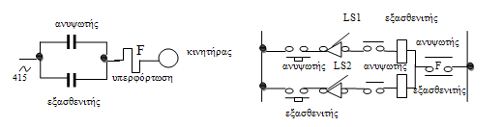

(α) Ηλεκτρική αλυσίδα

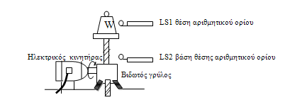

(β) φυσική διάταξη

**Εικόνα 1 Παράδειγμα ηλεκτρικού συστήματος**

5.2 Υδραυλικό σύστημα

Για την δημιουργία ενός συστήματος που θα καλύψει τις απαιτήσεις του παραδείγματος χρησιμοποιούμε ένα γραμμικό συσσωρευτή (έμβολο) το οποίο αποτελείται από ένα πιστόνι το οποίο κινείται αναλόγως από πού εισέρχεται υγρό στο εσωτερικό του. Η ισχύς του εμβόλου εξαρτάται από την πίεση που ασκείται στο πιστόνι. Λόγο της μεθόδου έλεγχου του πιστονιού χρειάζεται ένα σύστημα έλεγχου της πίεσης που θα εισέρχεται και που θα αντλείται από το πιστόνι. Το πρόβλημα αυξάνεται σε περίπτωση που το φορτίο είναι πολύ μεγάλο, καθώς υπάρχει ο κίνδυνος να εκραγεί το εμβολο από τη πίεση. Αντίστοιχα εάν το φορτίο είναι ασήμαντο, τότε θα ασκείται διαρκώς πίεση στο εμβολο και τα αποτελέσματα δεν θα είναι τα επιθυμητά. Το πλεονέκτημα είναι ότι ο έλεγχος της ταχύτητας του εμβόλου γίνεται εύκολα μέσω της ρύθμισης της παροχής του νερού στο εμβολο. Με χαμηλή παροχή υπάρχει πολύ μεγάλη ακρίβεια στον έλεγχο. Τέλος να αναφέρουμε ότι υπάρχει το πρόβλημα διαρροών καθώς μπορεί να επηρεάσουν την ευστάθεια του συστήματος. Το υδραυλικό σύστημα με το σύστημα παροχής νερού παρουσιάζεται στα παρακάτω σχήματα.

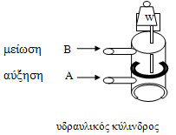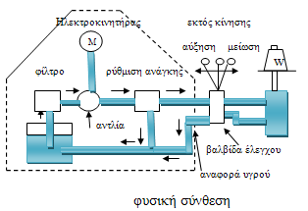

**Εικόνα 2 Παράδειγμα υδραυλικού συστήματος**

5.3 Πνευματικό σύστημα

Το βασικό στοίχειο συσσωρευτή είναι ενας κύλινδρος (έμβολο), με την πίεση σε αυτόν να καθορίζεται από το ποσοστό του αέρα που θα εισέρχεται και θα εξέρχεται από αυτόν. Υπάρχει μεγάλη διαφορά στην ατμοσφαιρική πίεση από την πίεση των υγρών. Γι’αυτό και ένα πνευματικό έμβολο είναι πολύ μεγαλύτερο και απαιτεί μεγαλύτερη πίεση από ένα υδραυλικό έμβολο , όταν και τα δυο θα σηκώσουν το ίδιο βάρος. Η λειτουργία του ειδάλλως είναι παρόμοια με την υδραυλική αντλία και έχουν τα ίδια πλεονεκτήματα και μειωνεκτήματα. Παράκατω παρουσιάζεται η πνευματική εφαρμογή του προβλήματος

εκτός κίνησης

αύξηση μείωση

w

αέρας φίλτρο απομόνωση αέρα αποθήκευση

Β

PSI Α

ηλεκτροκινητήρας

Βαλβίδα έλεγχου

3W εξάτμιση

**Εικόνα 3 Παράδειγμα πνευματικού συστήματος**

5.4 Σύγκριση του συστήματος σε ηλεκτρική, υδραυλική και πνευματική μορφή.

|  |  |  |  |
| --- | --- | --- | --- |
|  | Ηλεκτρικά | Υδραυλικά | Πνευματικά |
| Πηγή ενέργειας | Εξωτερική πηγή | Ηλεκτρικός κινητήρας | Ηλεκτρικός κινητήρας |
| Αποθήκευση ενέργειας | Ελάχιστη (Μπαταριές) | Ελάχιστη (Συσσωρευτής) | Καλή  (Δοχείο αέρα) |
| Σύστημα διάδοσης | Ιδανικό  (με ελάχιστες απώλειες) | Μικρό  (κυρίως τοπική χρήση) | Καλό  (μπορεί να είναι για ένα εργοστάσιο) |
| Κόστος | Μικρό | Μέτριο | Υψηλό |
| Κυλινδρικοί Συσσωρευτές | AC & DC κινητήρες.  Κάλος έλεγχος με DC κινητήρες.  Πιο φτηνοί οι AC κινητήρες | Χαμηλή ταχύτητα. Καλός έλεγχος. Μπορεί να αλλοιωθεί εύκολα. | Μεγάλη γκάμα ταχυτήτων. Ακριβής έλεγχος ταχύτητας. |
| Ελεγχόμενη δύναμη | Ικανοποιητική με σωληνοειδές και DC κινητήρες. Γίνεται περιπλοκή από την ανάγκη για ψύξη. | Ελεγχόμενη υψηλή πίεση. | Ελεγχομένη φυσιολογική πίεση |
| Προβλήματα | Κίνδυνος ηλεκτροπληξίας | Μη ορατές διαρροές | Θόρυβος |

**Πίνακας 2 Σύγκριση συστημάτων**

1. Εξήγηση στοιχείων πνευματικών συστημάτων

6.1 Κύλινδροι

Υπάρχουν πολλοί διαφορετικοί τύποι κυλίνδρων. Οι πιο κοινοί παρατίθεται κατωτέρω:

**1. Κύλινδρος απλής ενέργειας** - ένας κύλινδρος στον οποίο η πίεση του αέρα εφαρμόζεται στο κινητό στοιχείο (έμβολο) μόνο σε μια κατεύθυνση.



**2. Κύλινδρος επιστρεφόμενης πηγής** - ένας κύλινδρος στον οποίο ένα ελατήριο επιστρέφει το έμβολο.



**3. Κύλινδρος με έμβολο** - ένας κύλινδρος στον οποίο το κινητό στοιχείο είναι η ράβδος εμβόλων.



**4. Κύλινδρος διπλής ενέργειας** - ένας κύλινδρος στον οποίο η πίεση αέρα μπορεί να εφαρμοστεί διαδοχικά στο έμβολο για να τον οδηγήσει σε μια από τις 2 κατευθύνσεις.



**5. Κύλινδρος διπλής ενέργειας με ράβδο -** διπλός κύλινδρος με μια

ράβδο εμβόλων που εξέχει σε κάθε τέλος. Οι ράβδοι εμβόλων συνδέονται με το ίδιο έμβολο. Οι διπλοί κύλινδροι ράβδων παρέχουν την ίδια δύναμη και ταχύτητα και στις δύο κατευθύνσεις.



**Ταξινόμηση ενός κυλίνδρου**

Για να καθορίσουν το μέγεθος του κυλίνδρου που είναι αναγκαίο σε ένα σύστημα, ορισμένες παράμετροι πρέπει να είναι γνωστές. Καταρχήν, μια συνολική αξιολόγηση του φορτίου πρέπει να γίνει. Αυτό το συνολικό φορτίο είναι όχι μόνο το βασικό φορτίο που πρέπει να κινηθεί, αλλά και οποιαδήποτε τριβή και δύναμη που απαιτείται για να επιταχύνει το φορτίο. Επίσης πρέπει να συμπεριληφθεί η δύναμη που απαιτείται για να εξαντλήσει τον αέρα από το άλλο τέλος του κυλίνδρου μέσω των συνημμένων γραμμών, των βαλβίδων ελέγχου, κ.λ.π. Οποιαδήποτε άλλη δύναμη που πρέπει να υπερνικηθεί πρέπει επίσης να εξεταστεί ως τμήμα του συνολικού φορτίου. Μόλις το φορτίο και τα απαραίτητα χαρακτηριστικά δύναμης καθοριστούν, μια αρχική πίεση εργασίας πρέπει να υποτεθεί. Αυτή η πίεση εργασίας που επιλέγεται **ΠΡΕΠΕΙ** να είναι η πίεση που φαίνεται στο έμβολο του κυλίνδρου όταν πραγματοποιείται η κίνηση. Είναι προφανές ότι η πίεση εργασίας του κυλίνδρου είναι μικρότερη από την πραγματική πίεση συστημάτων λόγω των απωλειών ροής στις γραμμές και τις βαλβίδες.

Με το συνολικό φορτίο (συμπεριλαμβανομένης της τριβής) και την καθορισμένη πίεση εργασίας, το μέγεθος κυλίνδρων μπορεί να υπολογιστεί χρησιμοποιώντας το νόμο PASCAL. Η δύναμη είναι ίση με την πίεση που εφαρμόζεται σε μια ιδιαίτερη περιοχή. Ο τύπος που περιγράφει αυτή τη δράση είναι:

**Force = Pressure * Area**

Η δύναμη είναι ανάλογη προς την πίεση και την περιοχή. Όταν ένας κύλινδρος χρησιμοποιείται για να στερεώσει ή να πιέσει, η δύναμη παραγωγής της μπορεί να υπολογιστεί ως εξής: F = P * A

P = πίεση (PSI), (Bar), (Pascal's)

F = δύναμη (Pounds), (Newtons)

A = περιοχή (square inches), (square meters)

**6.2 Διαρκής ανατροφοδότηση αέρα**

**Κύλινδρος με ενσωματωμένη μονάδα (μπλοκ) ελέγχου**

Λέγεται αλλιώς και πνευματικός κύλινδρος με σταθερή οδήγηση. Αποτελείται από ένα κύλινδρο όπου η διεύθυνση του εμβόλου αλλάζει κάθε φορά που τερματίζει. Αυτό γίνεται μέχρι να διακοπεί ο πεπιεσμένος αέρας. Μια τέτοια μονάδα μπορούμε να τη χρησιμοποιήσουμε σε μηχανές όπου λειτουργούν συνέχεια.

Η θέση καθώς και το μήκος της διαδρομής, μεταβάλλεται. Με τις δύο στραγγαλιστές θυρίδες εξαγωγής, μπορούμε να ρυθμίσουμε τις ταχύτητες, την έκταση και τη συμπίεση. Για το θόρυβο υπάρχουν ενσωματωμένα φίλτρα.

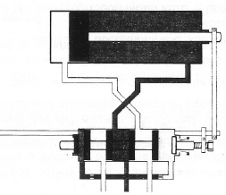

**Μετατροπέας πίεσης**

Λειτουργεί με συνδυασμό ελαίου και πεπιεσμένου αέρα. Ο πεπιεσμένος αέρας μετατοπίζει το έλαιο μέσω του εμβόλου όταν εφαρμοστεί πίεση στην επιφάνεια του ελαίου. Υπάρχει μια ρυθμιζόμενη ανακουφιστική βαλβίδα στον κύλινδρο εργασίας όπου ρέει το λάδι. Έτσι το βάκτρο του εμβόλου κινείται προς τα έξω, και επιστρέφει όταν ο πεπιεσμένος αέρας εφαρμοστεί προς την πλευρά του βάκτρου.

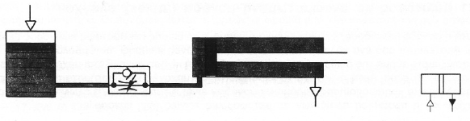

**Πολλαπλασιαστής πίεσης**

Αποτελείται από δύο θαλάμους πίεσης που έχουν διαφορετική επιφάνεια διατομής. Στον πρώτο κύλινδρο ο αέρας εισέρχεται από το σημείο 1, σπρώχνει το έμβολο προς τα κάτω και έτσι το λάδι μετατοπίζεται από το δεύτερο κύλινδρο. Το λάδι περνάει από το σημείο 2 όπου εκεί υπάρχει μια στραγγαλιστική βαλβίδα και εισέρχεται στον κύλινδρο.

Επειδή έχουμε δύο διαφορετικές επιφάνειες των εμβόλων του πολλαπλασιαστή, η πίεση του λαδιού αυξάνεται ανάλογα. Οι σχέσεις διατομής των επιφανειών είναι: 4:1, 8:1, 16:1, 32:1.

Η τιμή του πεπιεσμένου αέρα είναι: 10 bar.

Με μικρό κύλινδρο επιτυγχάνουμε υψηλές πιέσεις χάρη στην μεγάλη πίεση του λαδιού.

Σε αυτές τις μονάδες όταν έχουμε απώλεια λαδιού (συνήθως από διαρροή),τότε έχουμε και την αχρήστευση της μονάδας.

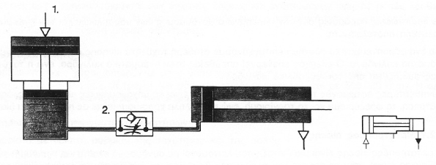

**Μονάδα βηματικής τροφοδοσίας**

Χρησιμοποιείται για την προώθηση ταινιών ή λωρίδων. Έχει δύο κυκλικούς δίσκους, σφικτήρα συγκράτησης και τροφοδοσίας. Ο σφικτήρας τροφοδοσίας μαζί με το τμήμα ολίσθησης, κινούνται πάνω σε κυλινδρικούς οδηγούς.

Το υλικό συγκρατείται από τον σφικτήρα. Ανοίγει ο δεύτερος σφικτήρας συγκρατήσεως της βάσης και το έμβολο παρασύρει το υλικό. Όταν τερματίσει ο σφικτήρας κλείνει και συγκρατεί το υλικό. Ο σφικτήρας τροφοδοσίας ανοίγει, το έμβολο πηγαίνει στη θέση εκκίνησης και αρχίζει η επεξεργασία. Τέλος κλείνει οσφικτήρας τροφοδοσίας και ανοίγει της συγκράτησης.

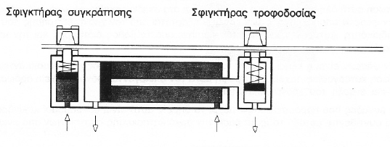

6.3 Βαλβίδες

**Κατευθυντικές βαλβίδες ελέγχου**

Για να αλλάξουμε την κατεύθυνση της ροής αέρος από και προς τον κύλινδρο, χρησιμοποιούμε μια κατευθυντική βαλβίδα ελέγχου. Το κινούμενο μέρος σε μια κατευθυντική βαλβίδα ελέγχου θα συνδέσει και θα αποσυνδέσει τις εσωτερικές μεταβάσεις ροής μέσα στο σώμα των βαλβίδων. Αυτή η δράση οδηγεί σε έναν έλεγχο της κατεύθυνσης ροής αέρος.

Δίοδος A Δίοδος B Στροφείο



Σώμα βαλβίδας

Δίοδος Δίοδος

πίεσης εξαγωγής

Η χαρακτηριστική κατευθυντική βαλβίδα ελέγχου αποτελείται από ένα σώμα βαλβίδων με τέσσερις εσωτερικές μεταβάσεις ροής μέσα στο σώμα βαλβίδων και ένα γλιστερό στροφείο.

Η μετατόπιση του στροφείου συνδέει διαδοχικά έναν λιμένα κυλίνδρων με την πίεση ανεφοδιασμού ή το λιμένα εξάτμισης. Με το στροφείο στη θέση όπου η πίεση ανεφοδιασμού συνδέεται με τη δίοδο Α, και η δίοδος Β συνδέεται με την εξάτμιση, ο κύλινδρος θα επεκταθεί. Κατόπιν, με το στροφείο στην άλλη ακραία θέση, η πίεση ανεφοδιασμού συνδέεται με το πέρασμα Β και το πέρασμα Α συνδέεται με το πέρασμα της εξάτμισης, ο κύλινδρος αποσύρεται. Με μια κατευθυντική βαλβίδα ελέγχου σε ένα σύστημα, η ράβδος εμβόλων του κυλίνδρου μπορεί να επεκταθεί ή να αποσυρθεί και η εργασία να πραγματοποιηθεί.



6.4 Τύποι κατευθυντικών βαλβίδων ελέγχου

Μια μέθοδος ξεχώρισης των βαλβίδων ελέγχου, είναι από τις πορείες ροής που δημιουργούνται στους διάφορους όρους λειτουργίας της. Οι σημαντικοί παράγοντες που εξετάζονται είναι ο αριθμός μεμονωμένων θυρών, ο αριθμός πορειών ροής για τους οποίους η βαλβίδα σχεδιάζεται και οι εσωτερικές συνδέσεις των θυρών με το κινητό μέρος.

**Διπλής κατεύθυνσης κατευθυντική βαλβίδα**

Μια διπλής κατεύθυνσης κατευθυντική βαλβίδα αποτελείται από δύο θύρες που συνδέονται η μια με την άλλη με τις μεταβάσεις, οι οποίες συνδέονται και αποσυνδέονται. Σε μια ακραία θέση στροφείων, η θύρα Α είναι ανοικτή στη θύρα Β. Η πορεία ροής μέσω της βαλβίδας είναι ανοικτή. Στο άλλο άκρο, η μεγάλη διάμετρος του στροφείου κλείνει την πορεία μεταξύ του Α και του Β και η πορεία ροής εμποδίζεται. Μια διπλής κατεύθυνσης κατευθυντική βαλβίδα δίνει μια on-off λειτουργία.



Πορεία ροής ανοικτή Πορεία ροής κλειστή



**Τριπλής κατεύθυνσης κατευθυντική βαλβίδα**

Μια τριπλή κατευθυντική βαλβίδα αποτελείται από τρεις θύρες που συνδέονται μέσω των μεταβάσεων σε ένα σώμα βαλβίδων που παρουσιάζονται εδώ ως θύρα Α, θύρα P και θύρα Εχ. Εάν η θύρα Α συνδέεται με έναν ενεργοποιητή, η θύρα Ρ σε μια πηγή πίεσης και η θύρα Εχ είναι ανοικτή στην εξάτμιση, η βαλβίδα θα ελέγξει τη ροή του αέρα (και της εξάτμισης από) στη θύρα Α.

Η λειτουργία αυτής της βαλβίδας είναι να διατηρηθεί σταθερή η ατμοσφαιρική πίεση και να ελέγχει ως εξάτμιση μια θύρα ενεργοποιητών. Όταν το στροφείο μιας τριπλής βαλβίδας είναι σε μια ακραία θέση, η μετάβαση πίεσης συνδέεται με τη μετάβαση ενεργοποιητών. Όταν στην άλλη ακραία θέση, το στροφείο συνδέει τη μετάβαση ενεργοποιητών με τη μετάβαση εξάτμισης.



**Τετραπλής κατεύθυνσης κατευθυντική βαλβίδα**

Ίσως η πιο κοινή κατευθυντική βαλβίδα στα απλά πνευματικά συστήματα, αποτελείται από μια θύρα πίεσης, δύο λιμένες ενεργοποιητών και μία ή περισσότερες θύρες εξάτμισης. Αυτές οι βαλβίδες είναι γνωστές ως τεσσάρων κατευθύνσεων (four-way) βαλβίδες δεδομένου ότι έχουν τέσσερις ευδιάκριτες πορείες ή "τρόπους" ροής μέσα στο σώμα βαλβίδων.

Μια κοινή εφαρμογή της τετραπλής κατευθυντικής βαλβίδας είναι να προκληθεί η αντιστρέψιμη κίνηση ενός κυλίνδρου ή μιας μηχανής. Για να εκτελέσει αυτήν την λειτουργία, το στροφείο συνδέει τη θύρα πίεσης με μια θύρα ενεργοποιητών. Συγχρόνως, το στροφείο συνδέει την άλλη θύρα ενεργοποιητών με τη θύρα εξάτμισης. Αυτή είναι η τετραπλής κατεύθυνσης βαλβίδα.

Δίοδος A Δίοδος B Στροφείο

Σώμα βαλβίδας 

Δίοδος Δίοδος

πίεσης εξαγωγής



**Σχηματικά σύμβολα για τις κατευθυντικές βαλβίδες**

Μια κατευθυντική βαλβίδα είναι μια βαλβίδα που κατευθύνει τη ροή του αέρα σε ένα ή σε άλλο σημείο. Δεν μειώνει ή μετρά τη ροή αέρος, και δεν αλλάζει την πίεση του αέρα. Αλλάζει απλά την κατεύθυνση της ροής αέρος με κάποιο τρόπο. Το σύμβολο Ansi για τις κατευθυντικές βαλβίδες είναι η πιο περίπλοκη από όλα τα σύμβολα ρευστής δύναμης, και είναι ένα από τα σημαντικότερα, οπότε αρχίζουμε με τις κατευθυντικές βαλβίδες, για να δούμε πώς το σύμβολο λειτουργεί σε συστήματα.

Ένα χαρακτηριστικό κατευθυντικό σύμβολο βαλβίδων αποτελείται από τρία μέρη:



Αριστερός Ενέργεια Δεξιός

ενεργοποιητής βαλβίδας ενεργοποιητής

Οι **ενεργοποιητές** είναι οι συσκευές ή ‘οι μέθοδοι’ που αναγκάζουν τη βαλβίδα προκειμένου να μετατοπιστεί από μια θέση σε μια άλλη. Η δράση της βαλβίδας αναφέρεται στους συνδυασμούς θέσεων και πορειών ροής που η βαλβίδα προσφέρει.

**Κιβώτια θέσης**

Κάθε βαλβίδα παρέχει δύο ή περισσότερες χρησιμοποιήσιμες θέσεις, κάθε θέση που παρέχει μια ή περισσότερες πορείες ροής. Παραδείγματος χάριν, η απλή βαλβίδα επιστροφής υδραυλικών σωλήνων παρέχει δύο χρησιμοποιήσιμες θέσεις, μια θέση που εμφανίζεται όταν διοικεί το σωληνοειδές της βαλβίδας, και μια άλλη θέση που εμφανίζεται όταν διοικεί το ελατήριο της βαλβίδας. Το σύμβολο Ansi για μια κατευθυντική βαλβίδα δημιουργεί περίπου μια σειρά από κιβώτια ή ορθογώνια, ένα κιβώτιο για κάθε χρησιμοποιήσιμη θέση της βαλβίδας.



Μια βαλβίδα 2-θέσεων παρουσιάζεται από δύο κιβώτια.

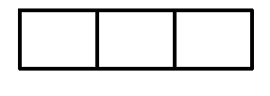 Μια βαλβίδα 3-θέσεων παρουσιάζεται

από τρία κιβώτια.

Οι περισσότερες κινήσεις αέρα είναι είτε βαλβίδες 2-θέσεων είτε 3-θέσεων, αλλά θα ήταν δυνατό να υπάρξει μια ασυνήθιστη βαλβίδα με τέσσερις ή πέντε ή ακόμα και έξι θέσεις. Εν πάση περιπτώσει, θα υπήρχε ένα κιβώτιο για να αντιπροσωπεύσει κάθε θέση της βαλβίδας.

**Θύρες βαλβίδων**

Κάθε θύρα βαλβίδων, που εμφανίζεται έξω από τη βαλβίδα, πρέπει να παρουσιαστεί στο σύμβολο. Αλλά οι θύρες παρουσιάζονται μόνο σε ένα από τα κιβώτια, όπου έχουμε το κιβώτιο που αντιπροσωπεύει τις πορείες ροής που υπάρχουν στην έναρξη του κύκλου εργασίας της μηχανής. Μερικά παραδείγματα είναι:

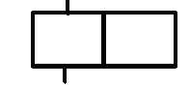

Μια βαλβίδα 2-θυρών 2-θέσεων

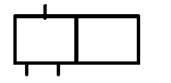

Μια βαλβίδα 3-θυρών 2-θέσεων

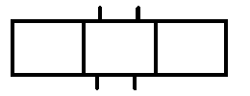

Μια βαλβίδα 4-θυρών 3-θέσεων

**Πορείες ροής**

 Κάθε κιβώτιο περιέχει μια ομάδα γραμμών που αντιπροσωπεύουν τις πορείες ροής που η βαλβίδα παρέχει όταν είναι σε εκείνη την θέση. Εάν ένας λιμένας εμποδίζεται, χρησιμοποιούμε το σύμβολο . Εάν δύο λιμένες συνδέονται και τα αέρια μπορούν να ρεύσουν, αυτό παρουσιάζεται από μια γραμμή που σύρεται μεταξύ των δύο λιμένων.

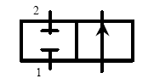

Στο παραπάνω παράδειγμα, το αριστερό κιβώτιο παρουσιάζει τους όρους που υπάρχουν στην έναρξη του κύκλου. Η θύρα 1 εμποδίζεται, και η θύρα 2 εμποδίζεται. Όταν η βαλβίδα μετατοπίζεται, η ροή που παρουσιάζεται στο δεξί κιβώτιο υπάρχει. Η θύρα 1 είναι ανοικτή στη θύρα 2.

Η κατεύθυνση στην οποία οι ροές αέρα *κατά τη διάρκεια ενός κανονικού κύκλου λειτουργίας* παρουσιάζονται με την τοποθέτηση βελών στις άκρες των πορειών ροής δίπλα στις θύρες όπου ο αέρας θα βγει.

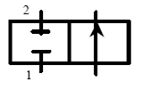**Παράδειγμα #1** - στην έναρξη του κύκλου, η πορεία ροής από τη θύρα 1 είναι εμποδισμένη. Όταν οι βαλβίδες μετατοπιστούν, η ροή γίνεται από τη θύρα 1 στη θύρα 2.

**Παράδειγμα #2** - στην έναρξη του κύκλου, η πορεία ροής από τη θύρα 1 στη θύρα 2 είναι εμποδισμένη. Όταν οι βαλβίδες μετατοπιστούν, η θύρα 1 είναι ανοιχτή στη θύρα 2, αλλά κατά τη διάρκεια κάποιου μέρους του κύκλου εργασίας ρέει αέρας από τη θύρα 1 στη θύρα 2, και κατά τη διάρκεια ενός άλλου μέρους του κύκλου ρέει αέρας από τη θύρα 2 στη θύρα 1.

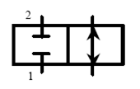

6.5 Τρόποι ενεργοποίησης βαλβίδων

**Παρακάτω έχουμε κάποιες από τις βαλβίδες ροής και τους τρόπους με τον οποίο ενεργοποιούνται.**

Βαλβίδα διεύθυνσης ροής 2/2 κλειστή

Βαλβίδα διεύθυνσης ροής 2/2 ανοικτή

Βαλβίδα διεύθυνσης ροής 3/2 κλειστή

Βαλβίδα διεύθυνσης ροής 3/2 ανοικτή

Βαλβίδα διεύθυνσης ροής 3/3 κλειστή

Βαλβίδα διεύθυνσης ροής 4/2 μια γραμμή είσοδος του αέρα

και μια γραμμή εξαγωγής του αέρα

Βαλβίδα διεύθυνσης ροής 4/3 κεντρική θέση κλειστή

Βαλβίδα διεύθυνσης ροής 4/3 Οι πόρτες Α και Β συνδέονται με

την εξαγωγή στην κεντρική θέση

Βαλβίδα διεύθυνσης ροής 5/2 δύο εξαγωγές

Βαλβίδα διεύθυνσης ροής 6/3 τρεις θέσεις ροής.

Η ενεργοποίηση των βαλβίδων διεύθυνσης ροής, φαίνεται παρακάτω ανάλογα με την εφαρμογή που προορίζονται.

6.6 Χειροκίνητος έλεγχος

Σύμβολο ελέγχου με το χέρι γενικά

Με το push-button

Με μοχλό

Με πετάλ

6.7 Μηχανικός έλεγχος

Με μηχανικό ωστήριο

Με ελατήριο

Με ράουλο

6.8 Ηλεκτρικός έλεγχος

Με σωληνοειδές απλού τυλίγματος

Με σωληνοειδές δύο τυλιγμάτων τα οποία

ενεργούν προς την ίδια διεύθυνση

Με σωληνοειδές δύο τυλιγμάτων που ενεργούν σε

αντίθετη διεύθυνση

6.9 Άμεσος έλεγχος

Με εφαρμογή πίεσης

Με ανακούφιση πίεσης

Με διαφορική πίεση

6.10 Έμμεσος έλεγχος

Με πίεση που εφαρμόζεται στην κύρια βαλβίδα

ελέγχου μέσω βαλβίδας-πιλότου

Με ανακούφιση της πίεσης στην κύρια βαλβίδα

ελέγχου μέσω βαλβίδας-πιλότου

6.11 Συνδυασμένος έλεγχος

Με σωληνοειδές και βαλβίδα-πιλότο(λογικό ΚΑΙ)

Με σωληνοειδές και βαλβίδα-πιλότο(λογικό Η)

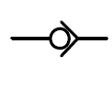6.12 Διάφορα σύμβολα βαλβίδων

Βαλβίδα αντεπιστροφής - επιτρέπει τη ροή σε μια κατεύθυνση, αλλά εμποδίζει τη ροή στην άλλη κατεύθυνση. Σε αυτό το παράδειγμα η ροή μπορεί να πάει στα αριστερά, αλλά όταν ρέει από αριστερά εμποδίζεται.



Βαλβίδα στραγγαλισμού σταθερή- περιορίζει τη ροή και στις δύο κατευθύνσεις.

Βαλβίδα στραγγαλισμού ρυθμιζόμενη- περιορίζει τη ροή και στις δύο κατευθύνσεις.

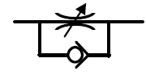Βαλβίδα ελέγχου ροής - (επίσης αποκαλούμενος βαλβίδα ελέγχου ταχύτητας) επιτρέπει την ελεύθερη ροή σε μια κατεύθυνση αλλά περιορίζει τη ροή στην άλλη κατεύθυνση. Σε αυτή η ελεύθερη ροή του παραδείγματος είναι προς τα αριστερά, ενώ η περιορισμένη ροή από αριστερά προς τα δεξιά.

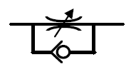

Σε αυτό το παράδειγμα, η ελεύθερη ροή είναι από αριστερά προς τα δεξιά. Η περιορισμένη ροή είναι από τα δεξιά στα αριστερά.

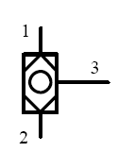Βαλβίδα σαϊτών : μια βαλβίδα τριών θυρών με δύο εισόδους και μια έξοδο. Οι θύρες 1 και 2 αυτού του παραδείγματος είναι είσοδοι, η θύρα 3 είναι η έξοδος. Εάν η πίεση είναι εφαρμοσμένη στη θύρα 1, τότε θα εμφανιστεί έξω στη θύρα 3, αλλά θα έχει οπισθοροή στη θύρα 2. Εάν η πίεση εφαρμόζεται στη θύρα 2, τότε θα εμφανιστεί έξω στη θύρα 3 αλλά θα έχει οπισθοροή στη θύρα 1. Όταν οι πιέσεις αφαιρούνται από τις θύρες 1 και 2, η θύρα 3 θα εξαντλήσει τον αέρα πίσω σε μία από τις δύο θύρες εισόδου, αλλά μπορεί να είναι και στις δύο.

7. Συνοπτική επεξήγηση συμβόλων

7.1 Βαλβίδες Διανομής και Ρύθμισης

|  |  |  |  |
| --- | --- | --- | --- |
|  | Βαλβίδα (2/2) δυο δρόμων  δυο θέσεων – κανονικά κλειστή |  | Ταχείας απελευθέρωσης |
|  | Βαλβίδα (2/2) δυο δρόμων  δυο θέσεων – κανονικά ανοικτή |  | Αμφίδρομος μεταβλητός ρυθμιστής πίεσης |
|  | Βαλβίδα (3/2) τριών δρόμων  δυο θέσεων – κανονικά κλειστή |  | Μονόδρομος μεταβλητός ρυθμιστής πίεσης |
|  | Βαλβίδα (3/2) τριών δρόμων  δυο θέσεων – κανονικά ανοικτή |  | Ακόλουθος |
|  | Βαλβίδα (3/2) τριών δρόμων  δυο θέσεων – κανονικά κλειστή/ανοικτή |  | Μειωτής πίεσης χωρίς βαλβίδα εκτόνωσης |
|  | Βαλβίδα (5/2) πέντε δρόμων  δυο θέσεων |  | Μειωτής πίεσης με βαλβίδα εκτόνωσης |
|  | Βαλβίδα (5/3) πέντε δρόμων  τριών θέσεων |  | Μειωτής πίεσης ελεγχόμενος απο πίεση με βαλβίδα εκτόνωσης |
|  | Βαλβίδα (5/3) πέντε δρόμων  τριών θέσεων κλειστού κέντρου |  | Βαλβίδα διακοπής |
|  | Βαλβίδα (5/3) πέντε δρόμων  τριών θέσεων ανοικτού κέντρου |  | Βαλβίδα AND |
|  | Ανεπίστροφη βαλβίδα |  | Διακοπής τριών δρόμων με πνευματικό έλεγχο |
|  | Ανεπίστροφη βαλβίδα με ελατήριο |  | Διακοπής τριών δρόμων με μαγνητικό έλεγχο |
|  | Βαλβίδα επιλογής κυκλώματος (OR) |  | Διακοπής τριών δρόμων με δυνατότητα κλειδώματος |

**Πίνακας 3 Συνοπτική επεξήγηση βαλβίδων**

7.2 Έλεγχοι (Controlers)

|  |  |  |  |
| --- | --- | --- | --- |
|  | Χειροκίνητος |  | Κυλινδροφόρος μοχλού |
|  | Πλήκτρο |  | Κυλινδροφόρος μοχλού πιλοτικής υποβοήθησης |
|  | Χειροκίνητος με μοχλό (προοδευτικό) |  | Κυλινδροφόρος μοχλού μονής κατεύθυνσης |
|  | Χειροκίνητος με μοχλό δύο θέσεων με συγκράτηση ελατηρίου |  | Μηχανικός με συγκράτηση ελατηρίου |
|  | Χειροκίνητος με μοχλό τριών θέσεων με συγκράτηση ελατηρίου |  | Ηλεκτρικός |
|  | Ποδομοχλός (πεντάλ) |  | Μαγνητικός |
|  | Μηχανικός |  | Μαγνητικός  Με πιλοτική υποστήριξη |
|  | Μηχανικός με ελατήριο |  | Πνευματικός |

**Πίνακας 4 Συνοπτική επεξήγηση ελέγχων**

7.3 Μετατροπείς (Transformers)

|  |  |  |  |
| --- | --- | --- | --- |
|  | Έμβολο απλής δράσης |  | Έμβολο με προστασία από τράνταγμα |
|  | Μαγνητικό έμβολο απλής δράσης |  | Πολλαπλασιαστής ρευστών ιδίων χαρακτηριστικών |
|  | Έμβολο διπλής δράσης |  | Πολλαπλασιαστής ρευστών διαφορετικών χαρακτηριστικών |
|  | Έμβολο διπλής δράσης μη ρυθμιζόμενης προστασίας |  | Πνευματικό/υδραυλικός μετατροπέας |
|  | Έμβολο διπλής δράσης ρυθμιζόμενης προστασίας |  | Συμπιεστής |
|  | Μαγνητικό έμβολο διπλής δράσης |  | Πνευματικός κινητήρας μονής ροής |
|  | Έμβολο διπλής δράσης με ράβδο |  | Πνευματικός κινητήρας διπλής ροής |
|  | ¨Εμβολο χωρίς ράβδους |  | Μεταβαλλόμενος πνευματικός κινητήρας μονής ροής |

**Πίνακας 5 Συνοπτική επεξήγηση μετατροπέων**

7.4 Παραγωγή και μεταφορά/μετάδοση

|  |  |  |  |
| --- | --- | --- | --- |
|  | Πνευματική πηγή |  | Γραμμή εκκένωσης |
|  | Γραμμή λειτουργίας |  | Εύκαμπτη γραμμή σύνδεσης |
|  | Πιλοτική γραμμή |  | Ηλεκτρικό καλώδιο |
|  | Σύνδεση γραμμών |  | Φίλτρο |
|  | Διασταύρωση γραμμών  (χωρίς σύνδεση) |  | Μετρητής πίεσης |
|  | Αεροφυλάκιο |  | Σιγαστήρας |

**Πίνακας 6 Συνοπτική επεξήγηση στοιχείων παραγωγής, μεταφοράς και μετάδοσης**

8. Απλά παραδείγματα έλεγχου

8.1 Έλεγχος κυλίνδρου απλής ενέργειας

Για το έλεγχο κυλίνδρου απλής ενέργειας χρησιμοποιούμε συνήθως βαλβίδες 3/2.

Όταν η βαλβίδα ενεργοποιηθεί, ο αέρας ρέει από την είσοδο **P** στο **A**, ενώ ταυτόχρονα κλείνει η πόρτα εξαέρωσης **R**. Το βάκτρο του κυλίνδρου μετακινείται στη θέση της έκτασης.

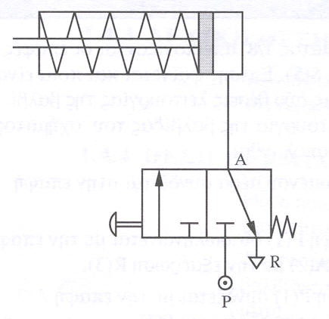

Όταν η βαλβίδα απενεργοποιηθεί, επανέρχεται στην αρχική της θέση με τη βοήθεια του ελατηρίου της. Ο πεπιεσμένος αέρας που βρίσκεται στον κύκλο εξαερώνεται, διότι ρέει διαμέσου της σωληνογραμμής A προς R, ενώ ταυτόχρονα κλείνει η θύρα P. Το βάκτρο του κυλίνδρου επανέρχεται στην αρχική του θέση, δηλαδή στη θέση της σύμπτυξης.

8.2 Έλεγχος κυλίνδρου διπλής ενέργειας

Για τον έλεγχο του κυλίνδρου διπλής ενέργειας, χρησιμοποιούμε βαλβίδα 5/2.

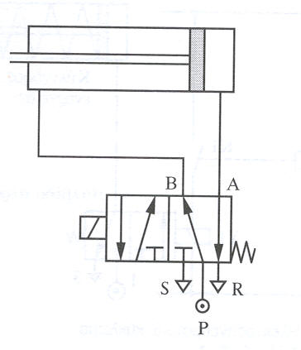

Όταν η βαλβίδα 5/2 βρίσκεται στην κανονική της θέση, το P συνδέεται με το B και το A με το R. Ενώ όταν ενεργοποιηθεί, τότε το P συνδέεται με το A, και το B με το S, ενώ το βάκτρο του κυλίνδρου, από τη θέση της σύμπτυξης, μετακινείται στη θέση της έκτασης.

9. Εισαγωγή στο AUTOMATION STUDIO

Το AUTOMATION STUDIO είναι ένα λογισμικό σχεδίασης και εξομοίωσης . Δημιουργήθηκε για βιομηχανικές εφαρμογές, κυρίως για εκπαίδευση μηχανικών και δοκιμή συστημάτων. Η εξομοίωση που προσφέρει καθιστά ικανή την επαλήθευση αυτοματοποιημένων συστημάτων.

Στο περιβάλλον του AUTOMATION STUDIO, όλα τα σχεδιαστικά εργαλεία είναι περασμένα σε βιβλιοθήκες και έτοιμα για χρήση. Τα τρία κύρια μέρη είναι

Diagram editor : όπου μπορείς να κατασκευάσεις το σύστημα που απαιτείται.

Project Explorer : Όπου μπορεί να γίνει διαχείριση των project.

Library Explorer : Όπου υπάρχουν επιλογές για τα σύμβολα όλων των απαιτούμενων στοιχείων για τη δημιουργία των συστημάτων.

* 1. Εφαρμογή πνευματικών στοιχείων στο ΑUTOMATION STUDIO

Παρακάτω φαίνονται αναλυτικά τα βήματα μέσα στο πρόγραμμα AUTOMATION STUDIO.

Αρχικά ανοίγουμε το AUTOMATION STUDIO από το μενού των windows Έναρξη-> Προγράμματα->Automation studio.

Αφού το πρόγραμμα μας εμφανίσει την αρχική εικόνα φόρτωσης και εκτελεστεί, πηγαίνουμε στο μενού **File** και επιλέγουμε **New Project**.

Εμφανίζεται το παράθυρο **Project Templates**, επιλέγουμε **None** και πατάμε **OK**.

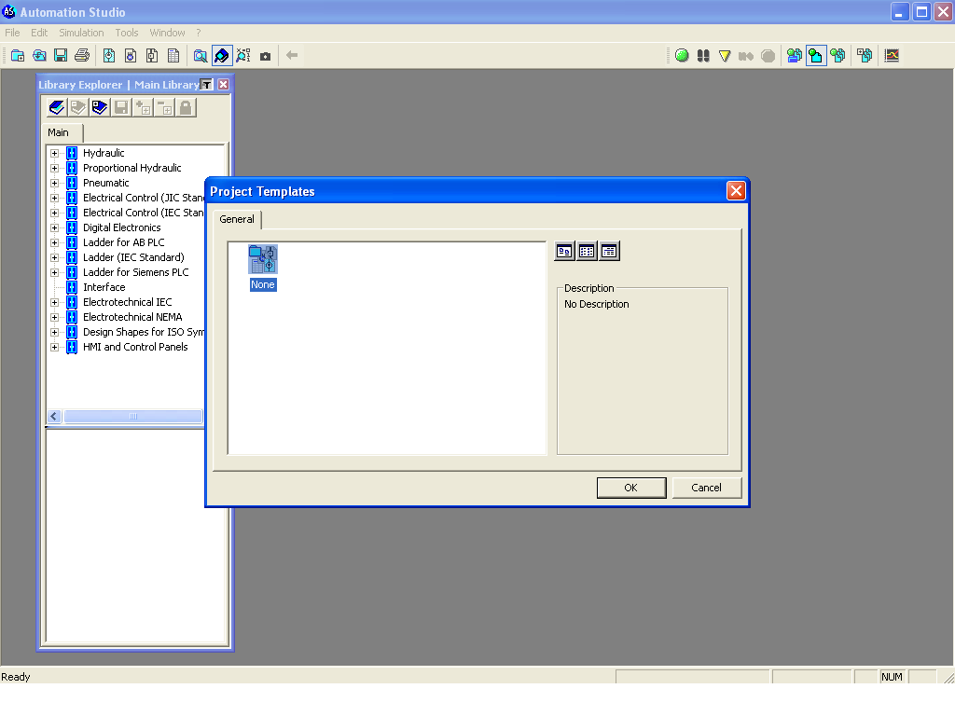

**Εικόνα 1 Έναρξη project**

Το πρόγραμμα εμφανίζει μια κενή σελίδα. Κάνουμε δεξί κλικ πάνω στη σελίδα και επιλέγουμε **Document Properties**. Από εδώ ρυθμίζουμε το μέγεθος, τον τύπο και την κλίμακα της σελίδας στην οποία θα σχεδιάσουμε το project.

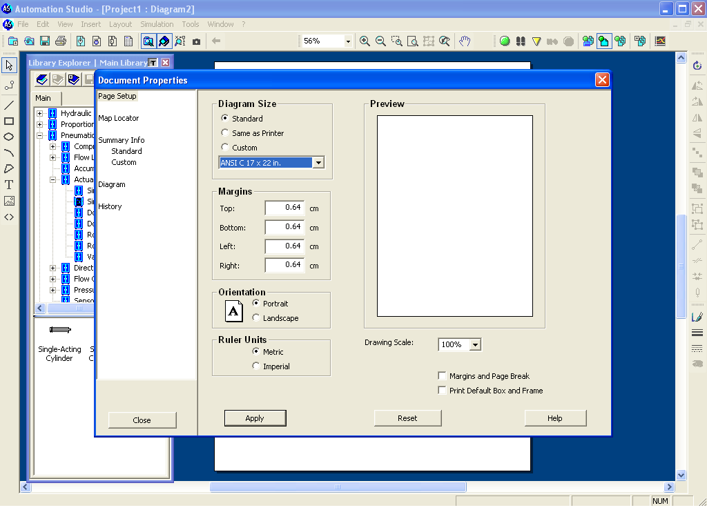

**Εικόνα 2 Ιδιότητες project**

Η διαδικασία σχεδίασης του project αρχίζει τοποθετώντας αρχικά τα στοιχεία του συστήματος που θα χρειαστούν για το πνευματικό και ηλεκτρολογικό μέρος του συστήματος.

Από το παράθυρο **Library Explorer**-η οποία είναι η βιβλιοθήκη όλων των εξαρτημάτων που υπάρχουν στο AUTOMATION STUDIO- πηγαίνουμε στην καρτέλα **Pneumatics**. Σε αυτή τη καρτέλα υπάρχουν όλα τα στοιχεία των πνευματικών συστημάτων που θα χρησιμοποιήσουμε στο εργαστήριο **ΒΙΟΜΗΧΑΝΙΚΟΙ ΑΥΤΟΜΑΤΙΣΜΟΙ**.

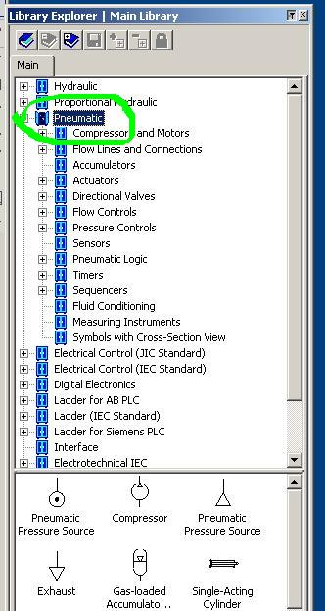

**Εικόνα 3 library explorer**

Μετά πηγαίνουμε στην υποκαρτέλα: **Actuators** και από εκεί επιλέγουμε τους κυλίνδρους (έμβολα) για τα project του εργαστηρίου.

Αφού τοποθετηθούν οι κύλινδροι, το πρόγραμμά μας δίνει την δυνατότητα να αλλάξουμε το μέγεθος τους και την γωνία τους, όπως επιθυμούμε.

Για να έρθουμε πιο κοντά σε πραγματικές συνθήκες λειτουργίας, μπορούμε κάνοντας διπλό κλικ, σε ένα στοιχείο (π.χ. κύλινδρος), και θα εμφανιστεί το παράθυρο **Component Properties**. Μέσα από το παράθυρο αυτό μπορούμε να εισάγουμε πληροφορίες για τον κύλινδρο, όπως την ελάχιστη πίεση που μπορούμε να εφαρμόσουμε στο εμβολο του κυλίνδρου, την γωνία στην οποία θα τοποθετηθεί, το μήκος του εμβόλου, του πιστονιού και γενικά μπορούμε να δώσουμε τιμές για όλα τα μέρη του κυλίνδρου.

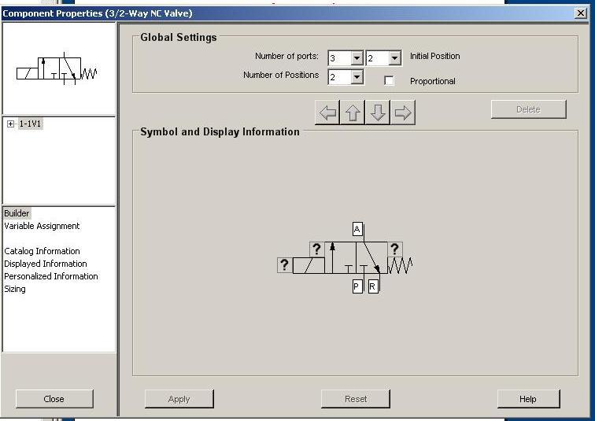

**Εικόνα 4 builder interface**

Κατόπιν από τον υποφάκελο-των **Pneumatics->Directional Valves** (Κατευθυντικές βαλβίδες) επιλέγουμε τις βαλβίδες του συστήματος. Το AUTOMATION STUDIO προσφέρει μέσα στη βιβλιοθήκη του διάφορους τύπους βαλβίδων. Από εδώ θα επιλέξετε τις βαλβίδες που θα χρησιμοποιήσουμε στις ασκήσεις του εργαστηρίου **ΒΙΟΜΗΧΑΝΙΚΟΙ** **ΑΥΤΟΜΑΤΙΣΜΟΙ**, και θα προσαρμόσετε τις ρυθμίσεις τους μέσω του Component Properties, που προαναφέραμε..

Επίσης σ’ αυτό το βήμα τις δημιουργίας της άσκησης ΠΡΕΠΕΙ να προσθέσουμε την τροφοδοσία πίεσης (Pneumatic Pressure Source) και την εξάτμιση (exhaust) του συστήματος. Τα εξαρτήματα αυτά βρίσκονται στον υποφάκελο **Flow Lines and Connections**.

Ενώνουμε όλα τα εξαρτήματα μεταξύ τους. Από τα συνδεόμενα άκρα κάθε εξαρτήματος μπορούμε να κάνουμε κλικ και με Drag n Drop σε κάποιο άλλο συνδεόμενο άκρο, συνδέουμε τα άκρα μεταξύ τους.

Αφού έχουμε κάνει σωστά όλες τις συνδέσεις κάνουμε κλικ στο το Simulation πλήκτρο τις γραμμής εργαλείων του AUTOMATION STUDIO και μετά ελέγχουμε τις βαλβίδες, κάνοντας κλικ πάνω τους, και παρατηρούμε τη λειτουργία του συστήματος που μόλις κατασκευάσαμε.

-------------------------------------------------------

10. Ασκήσεις εργαστηρίου

Automation Studio

Σε κάθε μια από τις παρακάτω ασκήσεις παρουσιάζονται πνευματικά συστήματα που αφορούν βαλβίδες που επηρεάζουν την κίνηση εμβολών. Θα πρέπει τα διαγράμματα των ασκήσεων να κατασκευαστούν στο Automation Studio και να μελετηθούν πλήρως στο πρακτικό του φοιτητή.

Άσκηση #1

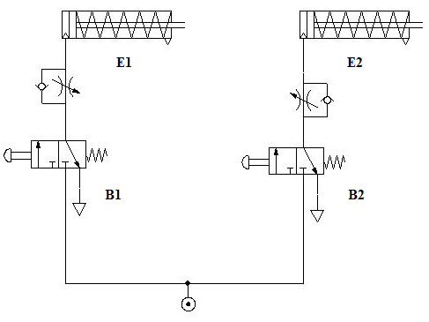

**ΠΕΡΙΓΡΑΦΗ**

Το κύκλωμα αποτελείται από δύο βαλβίδες (3/2) με push-button έλεγχο, δύο έμβολα με ελατήριο επιστροφής και δύο μονόδρομους ρυθμιστές πίεσης. Όταν πιέσουμε το μπουτόν της Β1, μετατοπίζεται το έμβολο Ε1 και αντίστοιχα συμβαίνει και για το Β2 – Ε2. Με την επιστροφή των βαλβίδων στις αρχικές τους θέσεις, η πίεση εκτονώνεται μέσω των εξατμίσεων και τα έμβολα, με τη βοήθεια των ελατηρίων, επιστρέφουν στις αρχικές τους θέσεις.

Άσκηση # 2

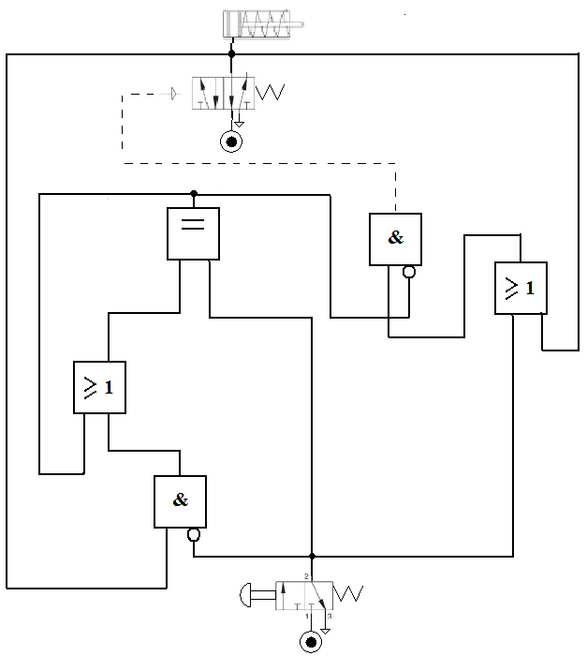

**ΠΕΡΙΓΡΑΦΗ**

Το πιο πάνω κύκλωμα περιλαμβάνει μια βαλβίδα (3/2) με διακόπτη πίεσης , μια βαλβίδα (5/2) με πνευματικό έλεγχο, δύο βαλβίδες OR, δύο AND, μια YES και ένα έμβολο απλής δράσης με ελατήριο επαναφοράς.

Άσκηση # 3

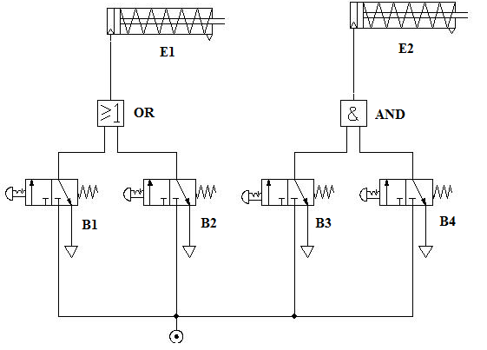

**ΠΕΡΙΓΡΑΦΗ**

Το κύκλωμα αποτελείται από τέσσερις βαλβίδες (3/2) με push-button και έλεγχο θέσης, δύο έμβολα με ελατήριο επιστροφής, μία λογική μονάδα OR και μία AND. Εδώ, για να μετατοπιστεί το έμβολο Ε1 θα πρέπει να πατηθεί είτε η βαλβίδα Β1 είτε η Β2 ή και οι δύο. Για το έμβολο Ε2 θα πρέπει να πατηθούν και οι δύο.

Άσκηση # 4

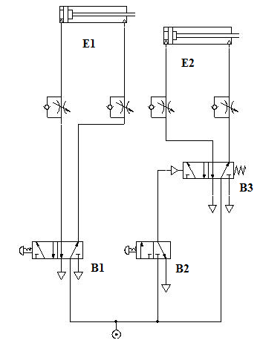

**ΠΕΡΙΓΡΑΦΗ**

Το κύκλωμα αποτελείται από μία βαλβίδα (5/2) με push-button και έλεγχο θέσης, μία βαλβίδα (3/2) με push-button και έλεγχο θέσης, μία (5/2) με πνευματικό έλεγχο με επιστροφή με ελατηρίου, ρυθμιστές πίεσης και δύο έμβολα χωρίς ελατήριο επιστροφής. Όταν πιέσουμε την Β1 μετατοπίζεται το Ε1 και όταν επαναφέρουμε την Β1 στην αρχική της θέση, αλλάζει η φορά του αέρα με αποτέλεσμα και το έμβολο να επανέλθει πάλι στην αρχική του θέση. Κάτι αντίστοιχο συμβαίνει και για την περίπτωση του Ε2, με τη διαφορά ότι η Β3 ελέγχεται (πνευματικά) από τη Β2.

Άσκηση # 5



**ΠΕΡΙΓΡΑΦΗ**

Το κύκλωμα αποτελείται από τρείς βαλβίδες (3/2) με push-button και έλεγχο θέσης, μία (5/2) με πνευματικό έλεγχο, μία βαλβίδα δύο δρόμων και ένα έμβολο χωρίς ελατήριο επιστροφής. Εδώ πρέπει να πατηθούν και η Β1 και η Β2 για να οδηγηθεί (πνευματικά) η Β4 ώστε να παρέχει αέρα στο Ε1 για να μετατοπιστεί. Για να επανέλθει στη αρχική του θέση το Ε1 θα πρέπει να απελευθερωθεί η Β2 και να πατηθεί η Β3 ώστε να επανέλθει η Β4 στην αρχική της θέση και να παρέχει αέρα αντίστροφης φοράς στο Ε1.

Άσκηση # 6

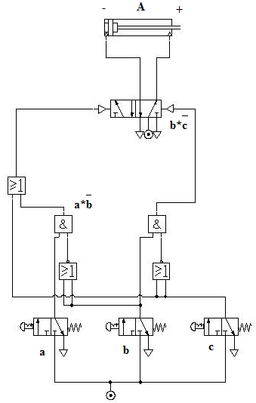

**ΠΕΡΙΓΡΑΦΗ**

Το πιο πάνω κύκλωμα εκτελεί τις εξισώσεις :

A(+) =G+P και A(-)=M

Όπου:

G = c

M= b * c

P= a * b

Επομένως:

C + (a * b) = A(+)

B * c = A(-)

Άσκηση # 7

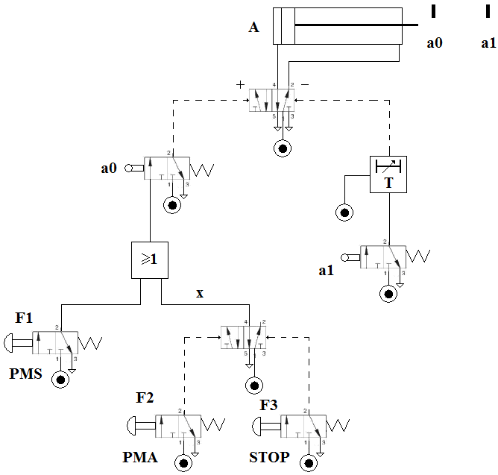

**ΠΕΡΙΓΡΑΦΗ**

Το πιο πάνω κύκλωμα περιλαμβάνει τρεις βαλβίδες (3/2) με χειροκίνητο έλεγχο, δύο βαλβίδες (3/2) με μηχανικό έλεγχο και δύο βαλβίδες (5/2) με πνευματικό έλεγχο, ένα έμβολο διπλής δράσης και μια βαλβίδα OR.

Το κύκλωμα κατά την λειτουργία του εκτελεί τις πιο κάτω εξισώσεις :

(PMS+x)*α0 =A+

(PMA+x)*STOP =X

Τα σημεία PMS,PMA και STOP ελέγχονται χειροκίνητα(με push button), ενώ τα σημεία a1 και a0 ελέγχονται μηχανικά, όταν ο άξονας του εμβόλου βρεθεί στα αντίστοιχα σημεία ελέγχου.

Άσκηση # 8

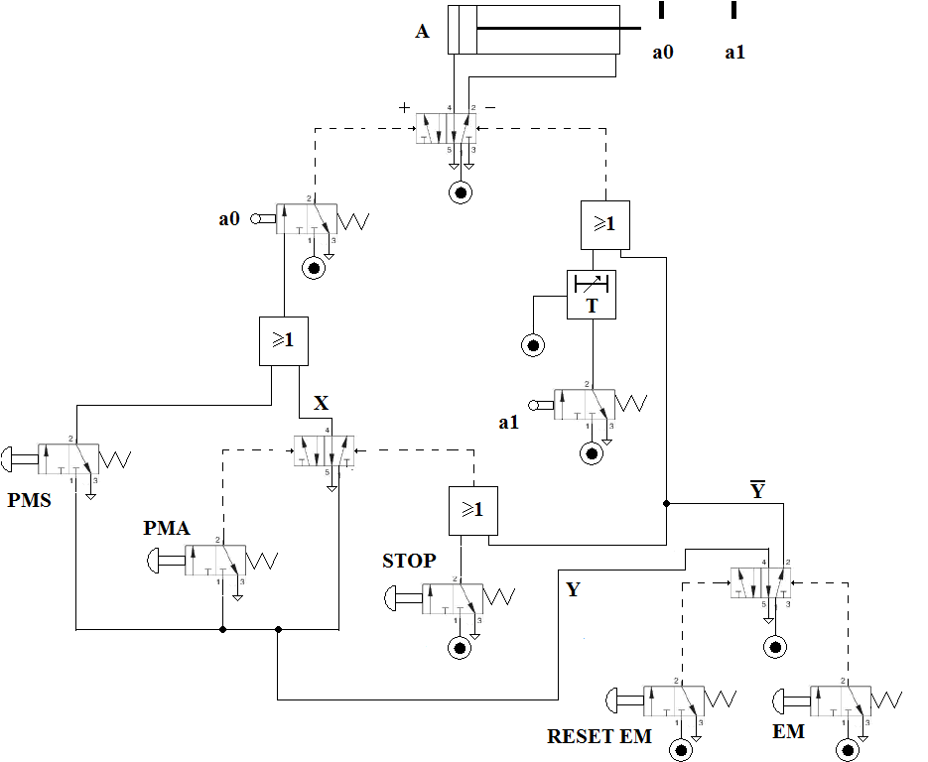

**ΠΕΡΙΓΡΑΦΗ**

Το πιο πάνω κύκλωμα περιλαμβάνει πέντε βαλβίδες (3/2) με χειροκίνητο έλεγχο, δύο βαλβίδες (3/2) με μηχανικό έλεγχο και τρεις βαλβίδες (5/2) με πνευματικό έλεγχο, ένα έμβολο διπλής δράσης και τρεις βαλβίδες OR.

Το κύκλωμα κατά την λειτουργία του εκτελεί τις πιο κάτω εξισώσεις :

(PMA+X) * (STOP +Y) =X

(REM +Y)*EM =Y

(PMS+Χ)*α0*Y=A+

(α1+Τ)+Y = A-

Τα σημεία PMS,PMA,RESET EM , EM και STOP ελέγχονται χειροκίνητα(με push button), ενώ τα σημεία α1 και α0 ελέγχονται μηχανικά, όταν ο άξονας του εμβόλου βρεθεί στα αντίστοιχα σημεία ελέγχου.

ΒΙΒΛΙΟΓΡΑΦΙΑ

1. Hydraulic and Pneumatic: A technician's and engineer's guide Second edition, Copyright 1991, 1998, Andrew Parr. Published by Elsevier Ltd
2. Introduction to Pneumatics and Pneumatic Circuit Problems, John R. Groot
3. Pneumatic Drives, System Design, Modeling and Control, Peter Beater, © Springer-Verlag Berlin Heidelberg 2007
4. S. R. Majumdar, Pneumatic systems: principles and maintenance. Tata McGraw-Hill, 2001
5. http://www.mindman-hellas.com
6. http://www.camozzi.com/
7. http://www.westgroup.co.uk
8. <http://home.howstuffworks.com>
9. AUTOMATION STUDIO MANUAL